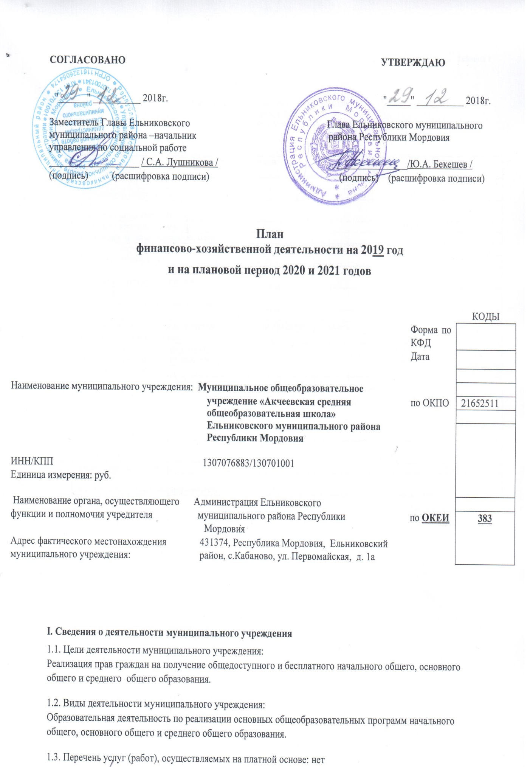

Таблица 1

Показатели финансового состояния учреждения
на 01 января 2019 г.
(последнюю отчетную дату)

N  п/п | Наименование показателя | Сумма, тыс. руб.
1 | 2 | 3
 | Нефинансовые активы, всего: | 6150,7
 | из них:  недвижимое имущество, всего: | 5379,8
 | в том числе: остаточная стоимость | 0
 | особо ценное движимое имущество, всего: | 770,9
 | в том числе: остаточная стоимость | 69,4
 | Финансовые активы, всего: | 0
 | из них:  денежные средства учреждения, всего | 0
 | в том числе:  денежные средства учреждения на счетах | 0
 | денежные средства учреждения, размещенные на депозиты в кредитной организации | 0
 | иные финансовые инструменты | 0
 | дебиторская задолженность по доходам | 0
 | дебиторская задолженность по расходам | 0
 | Обязательства, всего: | 0,0
из них:
долговые обязательства
 | кредиторская задолженность: | 0,0
 | в том числе:  просроченная кредиторская задолженность | 0,0

Таблица 2

Показатели по поступлениям и выплатам учреждения
на 2019 г.
Наименование показателя | Код строки | Код по бюджетной классификации Российской Федерации | Объем финансового обеспечения, руб. (с точностью до двух знаков после запятой - 0,00)
 |  |  | всего | в том числе:
 |  |  |  | субсидия на финансовое обеспечение выполнения государственного (муниципального) задания | субсидии, предоставляемые в соответствии с абзацем вторым пункта 1 статьи 78.1 Бюджетного кодекса Российской Федерации | субсидии на осуществление капитальных вложений | поступления от оказания услуг (выполнения работ) на платной основе и от иной приносящей доход деятельности
 |  |  |  |  |  |  | всего | из них гранты
1 | 2 | 3 | 4 | 5 | 6 | 7 | 8 | 9
Поступления от доходов, всего: | 100 | X | 6810700,00 | 6702000,00 | 48700,00 |  | 60000,00 | 0,00
в том числе: доходы от собственности | 110 |  |  | X | X | X | X | X
доходы от оказания услуг, работ | 120 | 130 | 6762000,00 | 6702000,00 | X | X | 60000,00 | 0,00
доходы от штрафов, пеней, иных сумм принудительного изъятия | 130 |  |  | X | X | X | X
безвозмездные поступления от наднациональных организаций, правительств иностранных государств, международных финансовых организаций | 140 |  |  | X | X | X | X
иные субсидии, предоставленные из бюджета | 150 | 180 | 48700,00 | X | 48700,00 |  | X | X
прочие доходы | 160 |  |  | X | X | X | X
доходы от операций с активами | 180 | X |  | X | X | X | X | X
Выплаты по расходам, всего: | 200 | X | 6810700,00 | 6702000,00 | 48700,00 |  | 60000,00
в том числе на: выплаты персоналу всего: | 210
из них:  оплата труда и начисления на выплаты по оплате труда | 211 |  | 5734100,00 | 5734100,00
социальные и иные выплаты населению, всего | 220
из них:
уплату налогов, сборов и иных платежей, всего | 230
из них:
безвозмездные перечисления организациям | 240
прочие расходы (кроме расходов на закупку товаров, работ, услуг) | 250 |  | 23100,00 | 23100,00
расходы на закупку товаров, работ, услуг, всего | 260 | X | 610400,00 | 501700,00 | 48700,00 |  | 60000,00
Поступление финансовых активов, всего: | 300 | X | 0,00
из них: увеличение остатков средств | 310 |  | 0,00
прочие поступления | 320 |  | 0,00
Выбытие финансовых активов, всего | 400 |  | 0,00
Из них: уменьшение остатков средств | 410 |  | 0,00
прочие выбытия | 420 |  | 0,00
Остаток средств на начало года | 500 | X | 0,00
Остаток средств на конец года | 600 | X | 0,00

Руководитель муниципального учреждения - ___________________ /С.В. Мещерова/_______
(уполномоченное лицо) (подпись) (расшифровка подписи)
М.П.

«_____»___________2018 г.

Таблица 2

Показатели по поступлениям и выплатам учреждения
на 2020 г.
Наименование показателя | Код строки | Код по бюджетной классификации Российской Федерации | Объем финансового обеспечения, руб. (с точностью до двух знаков после запятой - 0,00)
 |  |  | всего | в том числе:
 |  |  |  | субсидия на финансовое обеспечение выполнения государственного (муниципального) задания | субсидии, предоставляемые в соответствии с абзацем вторым пункта 1 статьи 78.1 Бюджетного кодекса Российской Федерации | субсидии на осуществление капитальных вложений | поступления от оказания услуг (выполнения работ) на платной основе и от иной приносящей доход деятельности
 |  |  |  |  |  |  | всего | из них гранты
1 | 2 | 3 | 4 | 5 | 6 | 7 | 8 | 9
Поступления от доходов, всего: | 100 | X | 6368300,00 | 6246500,00 | 71800,00 | 0,00 | 50000,00 | 0,00
в том числе: доходы от собственности | 110 |  |  | X | X | X | X | X
доходы от оказания услуг, работ | 120 | 130 |  |  | X | X | 0 | 0
доходы от штрафов, пеней, иных сумм принудительного изъятия | 130 |  |  | X | X | X | X
безвозмездные поступления от наднациональных организаций, правительств иностранных государств, международных финансовых организаций | 140 |  |  | X | X | X | X
иные субсидии, предоставленные из бюджета | 150 | 180 | 71800,00 | X | 71800,00 |  | X | X
прочие доходы | 160 |  |  | X | X | X | X
доходы от операций с активами | 180 | X |  | X | X | X | X | X
Выплаты по расходам, всего: | 200 | X | 6368300,00 | 6246500,00 | 71800,00 | 0,00 | 50000,00 | 0,00
в том числе на: выплаты персоналу всего: | 210
из них:  оплата труда и начисления на выплаты по оплате труда | 211 |  | 5517700,00 | 5517700,00
социальные и иные выплаты населению, всего | 220
из них:
уплату налогов, сборов и иных платежей, всего | 230
из них:
безвозмездные перечисления организациям | 240
прочие расходы (кроме расходов на закупку товаров, работ, услуг) | 250 |  | 23100,00 | 23100,00
расходы на закупку товаров, работ, услуг, всего | 260 | X | 827500,00 | 705700,00 | 71800,00 |  | 50000,00
Поступление финансовых активов, всего: | 300 | X | 0,00
из них: увеличение остатков средств | 310 |  | 0,00
прочие поступления | 320 |  | 0,00
Выбытие финансовых активов, всего | 400 |  | 0,00
Из них: уменьшение остатков средств | 410 |  | 0,00
прочие выбытия | 420 |  | 0,00
Остаток средств на начало года | 500 | X | 0,00
Остаток средств на конец года | 600 | X | 0,00

Руководитель муниципального учреждения - ___________________ /С.В. Мещерова/_______
(уполномоченное лицо) (подпись) (расшифровка подписи)
М.П.

«_____»___________2018 г.

Таблица 2

Показатели по поступлениям и выплатам учреждения
на 2021 г.
Наименование показателя | Код строки | Код по бюджетной классификации Российской Федерации | Объем финансового обеспечения, руб. (с точностью до двух знаков после запятой - 0,00)
 |  |  | всего | в том числе:
 |  |  |  | субсидия на финансовое обеспечение выполнения государственного (муниципального) задания | субсидии, предоставляемые в соответствии с абзацем вторым пункта 1 статьи 78.1 Бюджетного кодекса Российской Федерации | субсидии на осуществление капитальных вложений | поступления от оказания услуг (выполнения работ) на платной основе и от иной приносящей доход деятельности
 |  |  |  |  |  |  | всего | из них гранты
1 | 2 | 3 | 4 | 5 | 6 | 7 | 8 | 9
Поступления от доходов, всего: | 100 | X | 6442600,00 | 6328100,00 | 74500,00 |  | 40000,00 | 0,00
в том числе: доходы от собственности | 110 |  |  | X | X | X | X | X
доходы от оказания услуг, работ | 120 | 130 | 6368100,00 | 6328100,00 | X | X | 40000,00 | 0,00
доходы от штрафов, пеней, иных сумм принудительного изъятия | 130 |  |  | X | X | X | X
безвозмездные поступления от наднациональных организаций, правительств иностранных государств, международных финансовых организаций | 140 |  |  | X | X | X | X
иные субсидии, предоставленные из бюджета | 150 | 180 | 74500,00 | X | 74500,00 |  | X | X
прочие доходы | 160 |  |  | X | X | X | X
доходы от операций с активами | 180 | X |  | X | X | X | X | X
Выплаты по расходам, всего: | 200 | X | 6442600,00 | 6328100,00 | 74500,00 |  | 40000,00
в том числе на: выплаты персоналу всего: | 210
из них:  оплата труда и начисления на выплаты по оплате труда | 211 |  | 5525500,00 | 5525500,00
социальные и иные выплаты населению, всего | 220
из них:
уплату налогов, сборов и иных платежей, всего | 230
из них:
безвозмездные перечисления организациям | 240
прочие расходы (кроме расходов на закупку товаров, работ, услуг) | 250 |  | 23100,00 | 23100,00
расходы на закупку товаров, работ, услуг, всего | 260 | X | 894000,00 | 779500,00 | 74500,00 |  | 40000,00
Поступление финансовых активов, всего: | 300 | X | 0,00
из них: увеличение остатков средств | 310 |  | 0,00
прочие поступления | 320 |  | 0,00
Выбытие финансовых активов, всего | 400 |  | 0,00
Из них: уменьшение остатков средств | 410 |  | 0,00
прочие выбытия | 420 |  | 0,00
Остаток средств на начало года | 500 | X | 0,00
Остаток средств на конец года | 600 | X | 0,00

Руководитель муниципального учреждения - ___________________ /С.В. Мещерова/_______
(уполномоченное лицо) (подпись) (расшифровка подписи)
М.П.

«_____»___________2018 г.

Таблица 2.1

Показатели выплат по расходам на закупку товаров, работ, услуг учреждения
на 2019 год и на плановый период 2020 и 2021 годы

Наименование показателя | Код строки | Год начала закупки | Сумма выплат по расходам на закупку товаров, работ и услуг, руб. (с точностью до двух знаков после запятой - 0,00)
 |  |  | всего на закупки |  |  | в том числе:
 |  |  |  |  |  | в соответствии с Федеральным законом от 5 апреля 2013 г. N 44-ФЗ "O контрактной системе в сфере закупок товаров, работ, услуг для обеспечения государственных и муниципальных нужд" |  |  | в соответствии с Федеральным законом от 18 июля 2011 г. N 223-ФЗ "О закупках товаров, работ, услуг отдельными видами юридических лиц"
 |  |  | на 2019 г. очередной финансовый год | на 2020 г. 1-ый год планового периода | на 2021 г. 2-ый год планового периода | на 2019 г. очередной финансовый год | на 2020 г. 1-ый год планового периода | на 2021 г. 2-ый год планового периода | на 2018 г. очередной финансовый год | на 2019 г. 1-ый год планового периода | на 2020 г. 2-ый год планового периода
1 | 2 | 3 | 4 | 5 | 6 | 7 | 8 | 9 | 10 | 11 | 12
Выплаты по расходам на закупку товаров, работ, услуг всего: | 0001 | X | 610400,00 | 827500,00 | 894000,00 | 610400,00 | 827500,00 | 894000,00
в том числе: на оплату контрактов заключенных до начала очередного финансового года: | 1001 | X
на закупку товаров работ, услуг  по году начала закупки: | 2001 | 2019 | 610400,00 |  |  | 610400,00
на закупку товаров работ, услуг  по году начала закупки: |  | 2020 |  | 827500,00 |  |  | 827500,00
на закупку товаров работ, услуг  по году начала закупки: |  | 2021 |  |  | 894000,00 |  |  | 894000,00

Таблица 3

Сведения о средствах, поступающих во временное распоряжение учреждения
на 2019 г.
(очередной финансовый год)

Наименование показателя | Код строки | Сумма (руб., с точностью до двух знаков после запятой - 0,00)
1 | 2 | 3
Остаток средств на начало года | 010 | 0
Остаток средств на конец года | 020 | 0
Поступление | 030 | 0
Выбытие | 040 | 0

Таблица 4

Справочная информация

Наименование показателя | Код строки | Сумма (тыс. руб.)
1 | 2 | 3
Объем публичных обязательств, всего: | 010 | 0
Объем бюджетных инвестиций (в части переданных полномочий муниципального) заказчика в соответствии с Бюджетным кодексом Российской Федерации), всего: | 020 | 0
Объем средств, поступивших во временное распоряжение, всего: | 030 | 0

